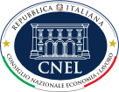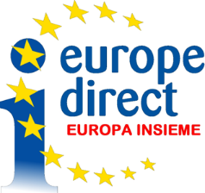

OGGETTO: INVITO di EUROPE DIRECT "EUROPA INSIEME" A PARTECIPARE ALLA “PIATTAFORMA ITALIANA PER LA CONFERENZA SUL FUTURO DELL'EUROPA 9 LUGLIO, ORE 11.00-13.00 (MODALITA’ A DISTANZA)

La data dell'evento celebra l'avvio nel Parlamento europeo, il 9 luglio 1980, per iniziativa di Altiero Spinelli e di altri otto parlamentari europei, di un dibattito politico che condusse all'adozione del Progetto di Trattato che istituì l’Unione europea il 14 febbraio 1984.
A distanza di 40 anni la Commissione europea indice la Conferenza sul futuro dell'Europa, che attende l'avvio in autunno; il Parlamento europeo ne ha discusso lo scorso 17 giugno per valutarne le prospettive nel nuovo quadro politico caratterizzato dalle importanti innovazioni legate all’azione dell’Unione europea per far fronte alla crisi determinata dalla pandemia.
Sulla Conferenza non è stato raggiunto un accordo all’interno del Consiglio europeo sotto la Presidenza croata e la questione sarà trattata dalla Presidenza tedesca del Consiglio, appena insediatasi, la quale ha posto questo tema fra le priorità.
Con l’obiettivo di offrire un’occasione di informazione e di confronto sullo stato dell’arte dei lavori per l’avvio della Conferenza sul Futuro dell’Europa, Europe Direct "Europa Insieme" invita a partecipare al dibattito promosso dal partner Movimento Europeo sulla “Piattaforma italiana per la Conferenza sul futuro europeo”

Per la partecipazione al dibattito del prossimo 9 luglio, ore 11.00-13.00, vi invito a registrarvi mediante il seguente modulo di pre-iscrizione.
Segreteria organizzativa
Movimento Europeo Italia
Tel. +39 0636001705
Fax. 0687755731
www.movimentoeuropeo.it

Europe Direct "Europa Insieme" c/o CNEL
Tel. +39 063692345
apicciocchi@cnel.it

